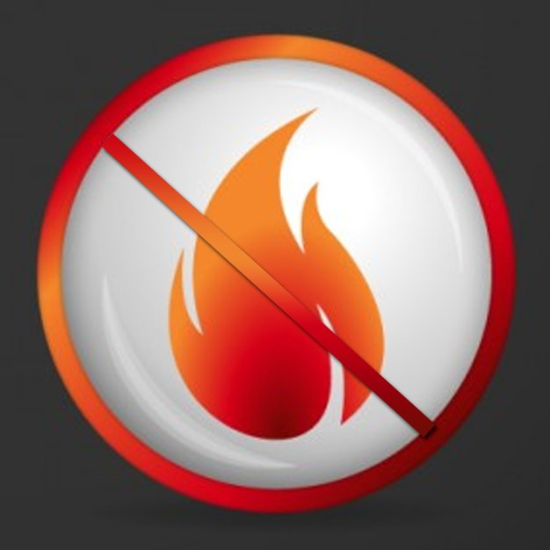

За прошедший период 2023 года в Красносельском районе произошло 59 пожаров, 1 человек погиб.
Управление по Красносельскому району Главного управления МЧС России по г. Санкт-Петербургу напоминает простые правила, которые помогут избежать беды.
- Никогда не курите в постели;
- Не курите на балконе и не бросайте окурки вниз;
- Никогда не оставляйте без присмотра включенные электроприборы;
-Следите за исправностью электропроводки, не перегружайте электросеть, не допускайте применения самодельных электроприборов.
- Не закрывайте электролампы и другие светильники бумагой и тканями;
- Не загромождайте мебелью, оборудованием и другими горючими материалами (горючими жидкостям) балконы (лоджии), а также эвакуационные выходы и лестницы;
- Не устраивайте склады горючих материалов в подвалах и цокольных этажах;
- При малейшем запахе газа на кухне или в квартире не зажигайте свет, не используйте открытый огонь - немедленно проветрите помещения, закройте газовый кран и вызовите газовую службу.

Единый номер телефона экстренных служб – 112,
вызов пожарной охраны с мобильного – 101.

Управление по Красносельскому району Главного управления МЧС России по г. Санкт-Петербургу

